

**课程设计报告**

**题目：基于数字系统的吃豆人游戏**

**TITLE: PACMAN BASED ON DIGITAL SYSTEM**

|  |  |
| --- | --- |
| 课程名称： | 数字逻辑设计 |
| 组 长： | 陈彦文 |
| 组 员： | 王睿 林瑞潇 |
| 系： | 计算机系 |
| 专 业： | 计算机学院 |

2019 年 01 月 05 日

摘要

本次课程设计了一个带VGA显示的吃豆人游戏，该游戏为单人游戏，可通过键盘ENTER键进入游戏，键盘“W”“S”“A”“D”控制吃豆人的上下左右移动，SWORD板上的按键用于调试或重置。

游戏有简单和困难两种模式，玩家需通过键盘操作上、下、左、右控制吃豆人的运动使其经过并吃掉大小白色“豆”，同时注意避开彩色的怪物，否则将死亡并重新开始游戏；当怪物变成白色，玩家可操作吃豆人触碰怪物，将其杀死，此时怪物开始逃亡，死后的幽灵在其巢穴中复活。游戏有困难和简单两种模式。两怪物中Clyde在两种模式下都根据直线距离的长短进行追逐或逃避，而Blinky在简单模式下根据直线距离的长短进行追逐，在困难模式下用启发式搜索（A*算法）来寻最短路追逐Pacman。Clyde在追逐Pacman 的过程中如果离Pacman距离小于一个阈值就会被吓到，自动远离吃豆人。该游戏采用七段数码管进行记分。

课程设计在Sword Kintex7 实验平台上进行，在Xilinx Vivado2019.1 开发环境中运行，采用Verilog语言进行编写，由小组成员分工合作完成。

**关键词：**　VGA，吃豆人，Verilog

目录

第1章 绪论 4

1.1吃豆人小游戏的设计背景..............................................4

1.2主要内容和难点 4

第2章 设计原理 6

2.1设计相关内容 6

2.1.1 VGA显示 6

2.1.2玩家及怪物状态储存及更新 6

2.1.3地图信息储存 7

2.1.4 ip核的生成与测试 7

2.1.5 PS2键盘键入 7

2.2吃豆人游戏设计方案 8

2.3系统设计具体实现 9

第3章 调试及核心模块仿真 18

3.1 测试ps2键盘 18

3.2 仿真A*算法模块 19

第4章 系统测试验证与结果分析 21

4.1功能测试 21

4.2结果分析 21

4.3系统演示与操作说明 24

第5章 结论与展望 25

1. **绪论**
   1. **吃豆人小球游戏设计背景**

这个课程设计综合了VGA，PS2，复杂时序逻辑与组合逻辑设计等诸多知识点与技术难点，是将数字系统设计与算法设计巧妙结合。虽然Pacman吃豆人是十分经典的游戏，但通过verilog硬件语言实现这个经典街机游戏2很能考察设计者的硬件代码编程能力和算法设计能力，且在游戏完成度较高的情况下有较多种难度选择，适合初学者用来熟悉verilog语言的使用并提高自信心。

本次课程设计使用了Xilinx公司最新的Vivado软件代替早已落伍的ISE。Vivado强大的仿真功能和并行加速综合的能力对复杂算法和程序逻辑的设计实现起到重要的帮助作用。

进行这个课程设计是为了能够检测自己的实验课程掌握程度和自学能力，同时收获一个完成度较高的成品作为认真对待这门课程回报给自己成就感的奖励。

* 1. **主要内容和难点**

该设计可以使用之前的实验中使用到的模块来进行辅助，其他的需要完成的内容有：

1. 设计VGA显示模块。这个模块输入25MHz的时钟，通过计数产生行扫描信号和场扫描信号，并从给定的RGB值得到输出用到的RGB值。
2. 储存玩家与怪物运动状态、地图信息、地图上豆子状态和分数等，产生交互并更新状态，实现页面的时序性更新。
3. 实现怪物与玩家相互追逐时的算法设计，要求怪物尽量能智能根据算法追逐玩家，当玩家追逐怪物时怪物能够智能闪避，一定程度上增加游戏的难度和智能型，提升玩家体验。 AI的设计上，我们一开始就打算采用A*算法，但前期一直没写出来，就只能先用简单的直线距离判断代替。最后关头我们终于攻克了技术难关，实现了用基于启发式搜索思想的A*最短路算法的verilog实现，完成了高难度工作的同时将游戏AI的智能程度提升了一个档次。
4. **吃豆人游戏设计原理**
   1. **吃豆人游戏设计相关内容**
5. VGA显示

在本次作业中，我们利用了实验板中的 VGA 显示屏，通过对于 VGA 时序控制信号以及输出颜色的控制，实现了显示屏信号的分时输出。

VGA是IBM 在 1987 年随推出的一种视频传输标准，具有分辨率高、显示速率快、颜色丰富等优点，在彩色显示器领域得到了广泛的应用。

一般所使用的 VGA 显示器均为标准五输入类型，如下表所示。通过对行列同步信号进行控制，遍历输出各个像素点的颜色信息，最终输出完整图像。

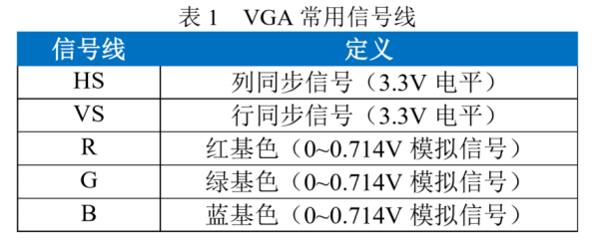

信号线中 HS 与 VS 用于控制显示器的显示频率，R、G 与 B 则用于控制显示器当前像素的颜色。

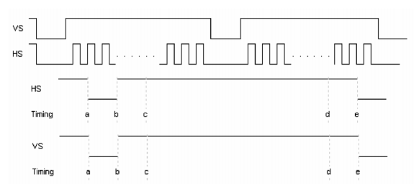

上图是 VGA 的标准时序。不难看出，列同步信号与行同步信号的时序都分为 4 段。a-b 段称为同步期，此时同步信号为低电平；b-c 段称为消隐后肩，c-d 段称为显示期，是数据的有效区域，d-e 段称为消隐前肩，这三段的同步信号为高电平。显示器就是根据列同步信号与行同步信号的周期，来决定显示的分辨率、频率等参数。不同分辨率与频率对应的 VS-HS 数值，可以通过查表得到。

在实验中只需要在一个 VS-HS 完成一个周期的时间内，按从左上角到右下角的顺序输出各个像素点的颜色，就能在显示器上显示出对应的图案。需要注意的是，VGA 颜色的输出必须严格遵循时序，只能在 c-d 段输出非 0 数据，否则会对显示造成干扰。

VGA显示依赖于行扫描信号、场扫描信号和当前像素的RGB值。电子枪从左上角开始从左向右扫描，一行扫描完后，进行行消隐（使电子束不再发射，同时将其回归到下一行的最左边，此时行扫描信号为0），接着扫描下一行，当所有行扫描完后，进行场消隐（电子束回到第一行的最左边，此时场扫描信号为0），在每次指定的时钟的上升沿，输出场扫描信号、行扫描信号和对应的RGB值。

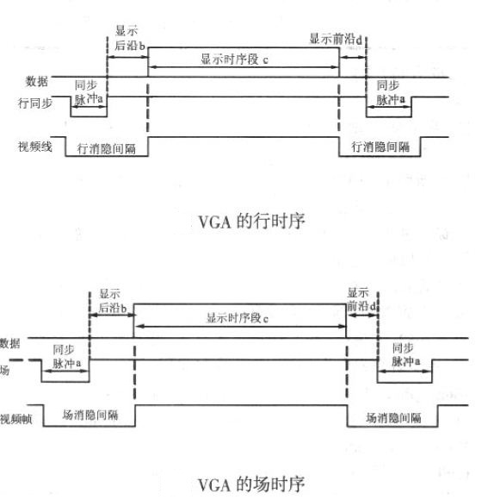

图1 VGA的行、场时序

1. 玩家、怪物状态储存及更新

玩家模样以图片形式导入，所在状态以数组形式更新储存，通过玩家键盘操作交互，根据简单或困难模式所设定时间进行更新，同时更新地图状态；怪物状态跟新与玩家状态有关，怪物Blinky通过直线距离（简单模式）或 A*函数（困难模式）进行最短路径测算进行追逐，怪物Clyde则只使用较为简单的直线距离来判断追逐方向，同时在与Pacman距离小于一个阈值时自动远离Pacman。

1. 地图信息储存

用8位储存地图状态，表示其是否为墙体，是否存在大、小豆子，当玩家位置状态发生改变时储存信息随之变化，更新速度与模式有关。

1. ip核的生成与测试

用IP核生成器建立1024×32bit的ROM核。

在进行设计时．从行为级设计开始相应地利用EDA工具进行各个级别的仿真。行为仿真和RTL级仿真属于功能仿真其作用是验证设计模块的逻辑功能，门级仿真是时序仿真用于验证设计模块的时序关系无论是功能仿真或是时序仿真仿真方法有两种，即交互式仿真方法和测试平台法

1. 交互式仿真方法。该方法利用EDA工具提供的仿真器进行模块的仿真它允许在仿真期间对输入信号赋值，指定仿真执行时间，观察输出波形。当系统的逻辑功能、时序关系达到设计要求后，仿真结束。但是输入输出不便于记录归档尤其是输入量比较复杂时，输出不便于观察和比较，所以本工程接着使用程序仿真测试
2. 程序仿真测试法。为设计模块专门设计的仿真程序,以实现对被测模块自动输入测试矢量，并通过波形输出文件记录输出，便于将仿真结果记录归档和比较。利用测试程序可以对一个设计模块进行功能仿真和时序仿真。
3. 在布图布线仿真过程中，看一下“portb”的输出是否与行为级仿真一致,若一致则测试通过。如果不一致则必须返回原程序和行为级仿真，对时序进行仔细分析。
4. PS2键盘输入

PS/2 通信协议是一种双向同步串行通信协议。通信的两端通过 CLOCK(时钟脚)同步，并通过国 DATA(数据脚)交换数据。一般两设备间传输数据的最大时钟频率是 33kHz，大多数 PS/2 设备工作在 10--20kHz。推荐值在 15kHz 左右，也就是说，CLOCK 高、低电平的持续时间都为 40us。每一数据帧包含 11—12 位，数据在 PS/2 时钟的下降沿读取，PS/2 的时钟频率为10—16.7kHz。对于PS/2设备，一般来说从时钟脉冲的上升沿到一个数据转变的时间至少要有5us；数据变化到下降沿的时间至少要有 5us，并且不大于 25us，这个时序非常重要应该严格遵循。主机可以再第 11 个时钟脉冲停止位之前把时钟线拉低，使设备放弃发送当前字节，当然这种情况比较少见。在停止位发送后设备在发送下个包前应该至少等待 50us，给主机时间做相应的处理。不过主机处理接收到的字节时一般会抑制发送(主机在收到每个包时通常自动做这个)。在主机释放抑制后，设备至少应该在发送任何数据前等50us。

* 1. **吃豆人游戏设计方案**

我们组设计的是经典游戏Pacman吃豆人的简化版本。之所以称之为简化，是因为相较于原游戏我们采用了更小的地图，并且相应减少了幽灵的个数。但是我们仍然参考原游戏做到了“麻雀虽小，五脏俱全”。不同幽灵的不同属性，幽灵追逐与逃避两种状态，通过增加困难和简单两种难度模式增加可玩性，这些基本元素的齐全意味着，我们的游戏是具有可扩展性的。但是之所以我们选择做简化版，除了因为时间有限，没有必要徒增简单重复的工作以外，其实更重要的原因是SWORD板本身的自带资源有限。我们在完成我们的全部设计之后，将SRAM和LUT的资源都用掉了95%以上，也就是将两种存储器都用光了。即是充分利用资源，也说明我们没法在这个基础上再增加功能或规模了。

简化后的吃豆人游戏，输入有5个按键，分别是ENTER、左、右、上、下，ENTER键使玩家开始游戏，上、下、左、右键控制玩家的移动，这些按键输入到运动控制模块，该模块再根据状态控制模块输出的状态改变玩家的位置，同时判断运动玩家与怪物的位置关系，判定怪物Blinky、Clyde的变化与否并进行状态更新与输出。同时，我们设计了开关控制的重置，暂停和难度选择。

在Pacman吃到Power Pill后，怪物变为可被玩家触碰杀死的幽灵，此时颜色改变通过RGB设置部分根VGA显示模块和RGB的设置输出RGB，根据时钟的计数输出行、场扫描信号。

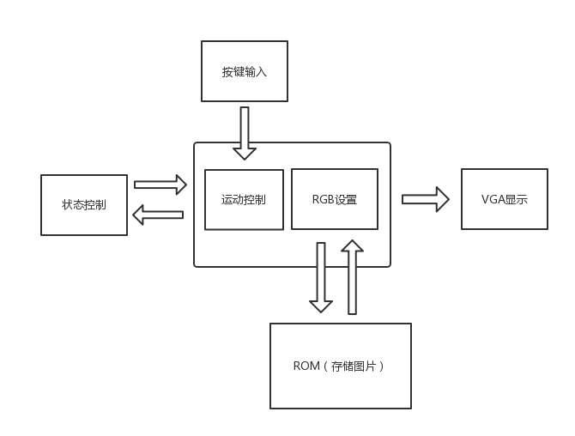

图2 程序结构框图

* 1. **系统软件设计**

软件设计中的各子模块基本如图2所示，分别设计这些子模块后，在顶层模块中进行变量声明和模块调用。

1. 进行输入输出声明，规划不同游戏状态时参与部分的状态分配，并于状态进行交互。（均举部分例子）

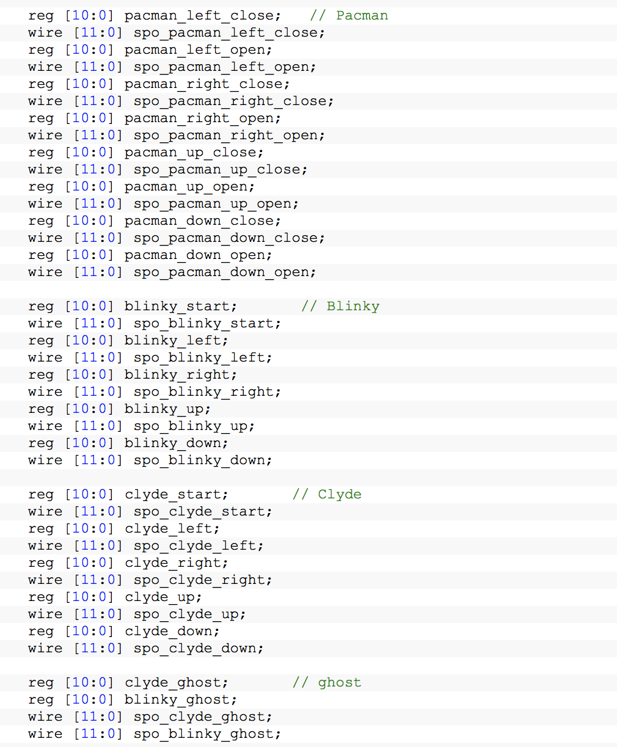

图3 根据状态定义按键信息

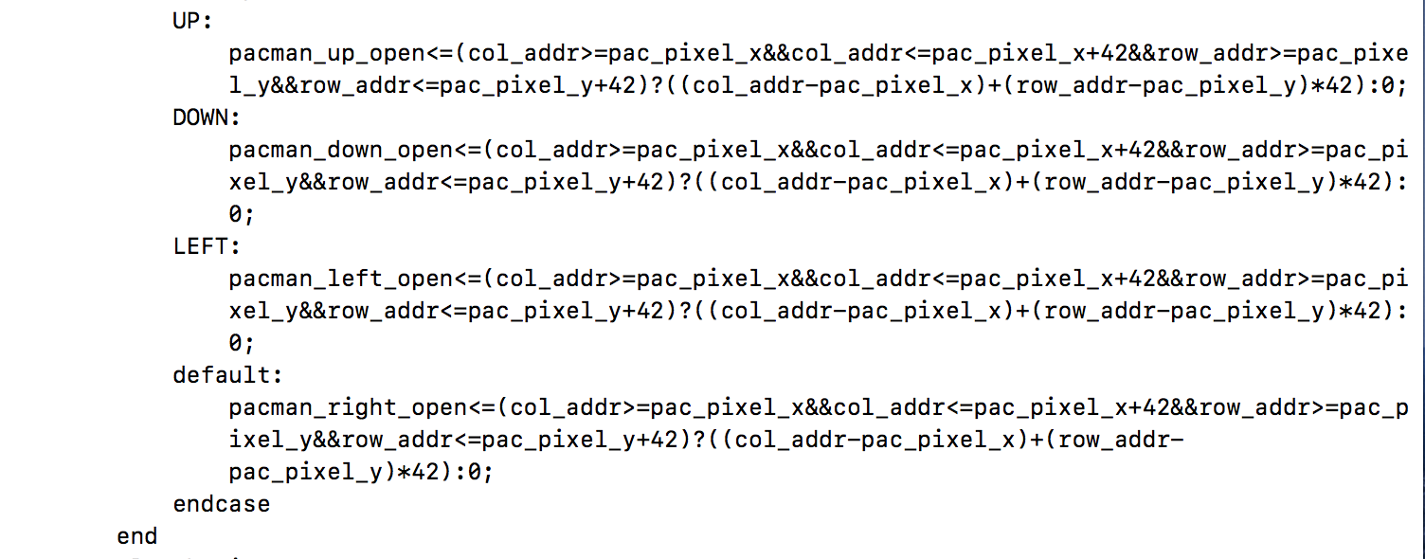

图4 与按键信息交互

1. 键盘控制

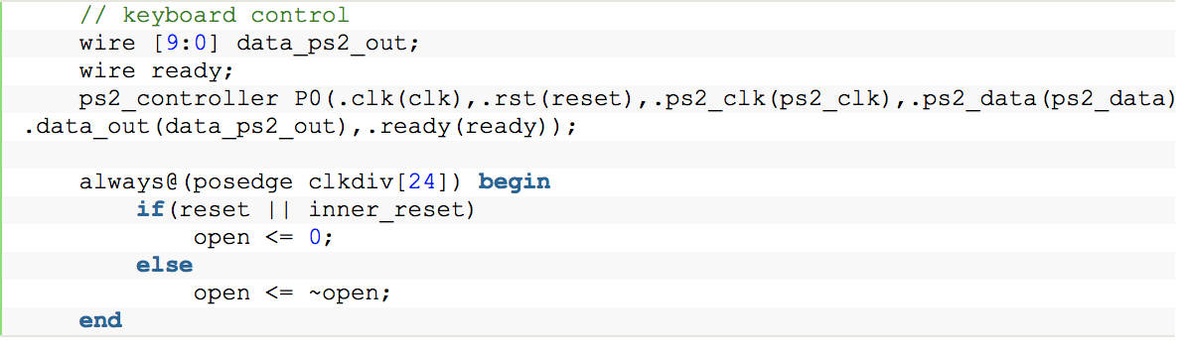

图5 键盘交互

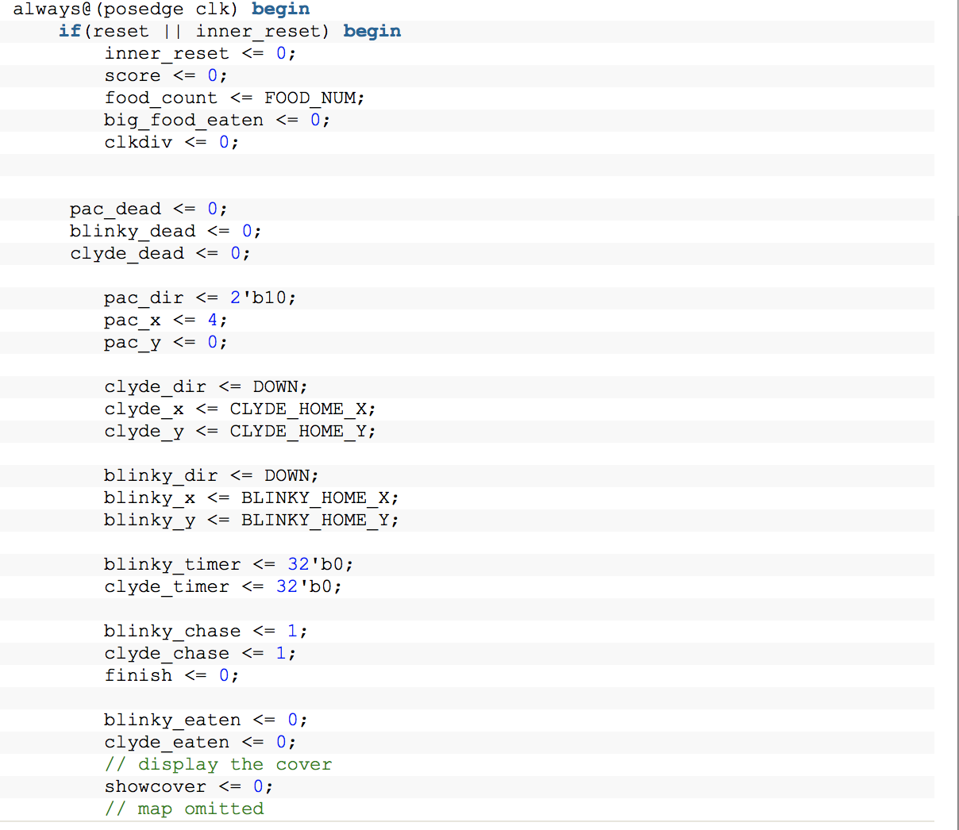

图6 初始化状态并引入封面

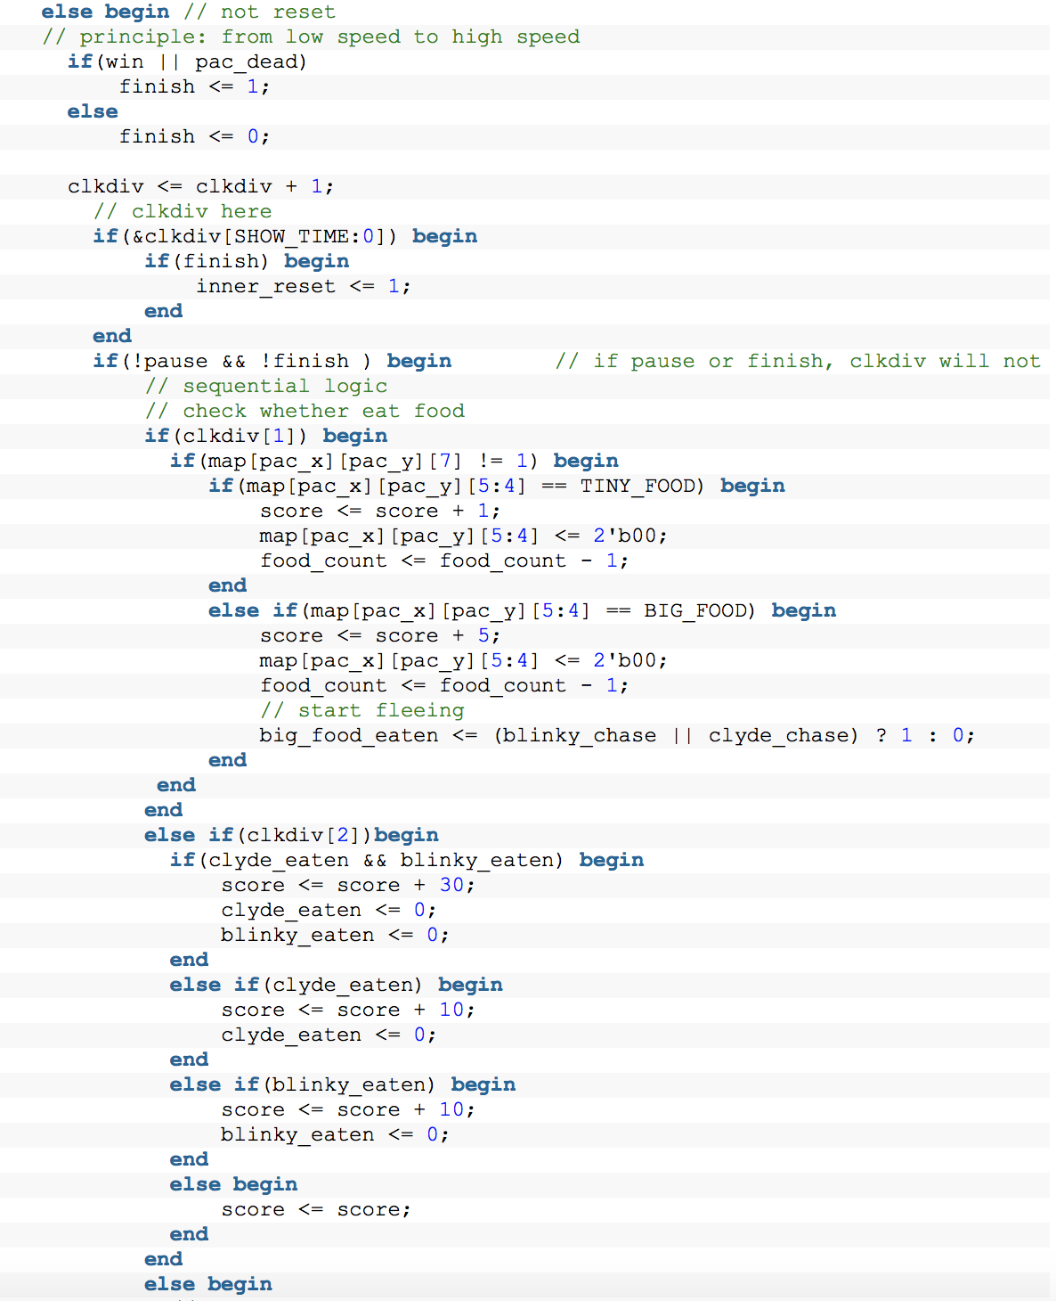

图7 判断游戏状态（开始、暂停、胜利、失败）

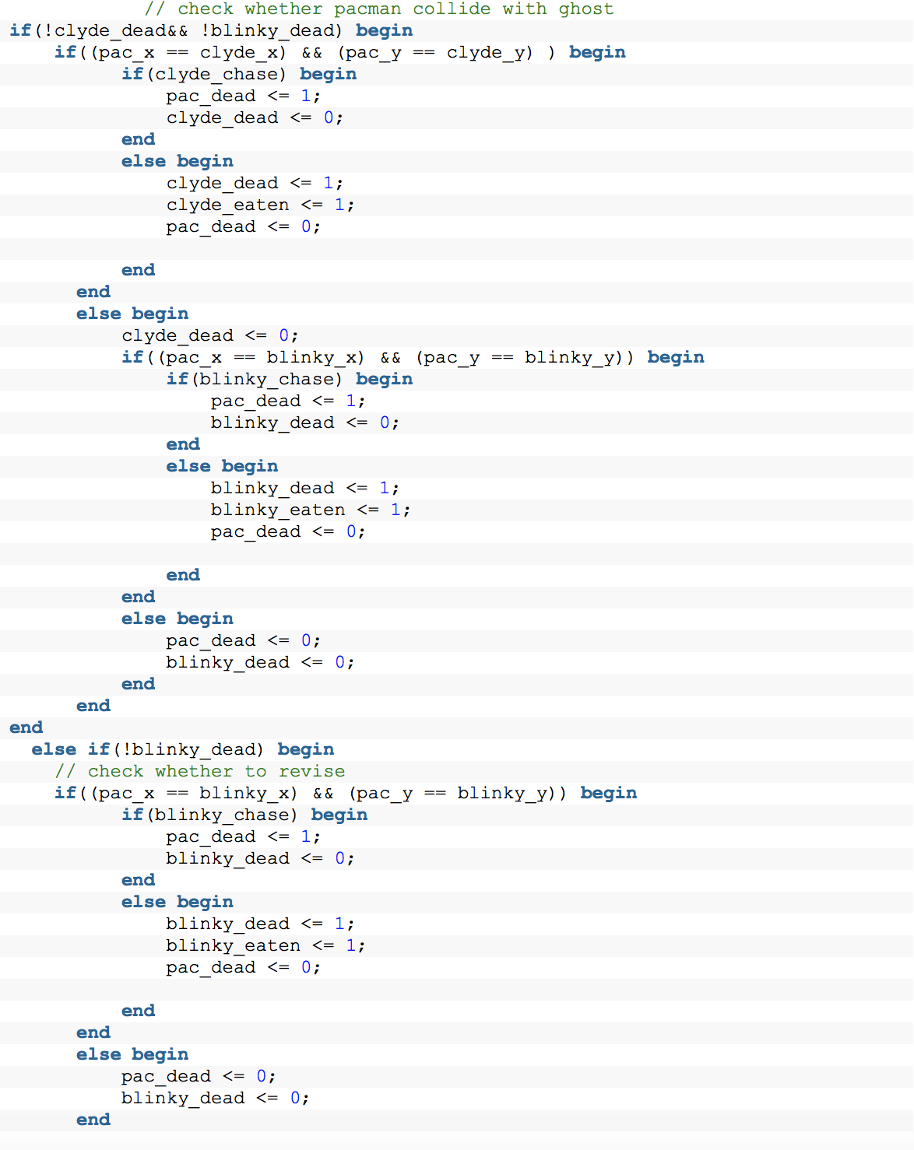图8 判断追逐状态或死亡情况

（3）运动控制模块



图8 初始化吃豆人，怪物Clyde，怪物Blinky运动状态

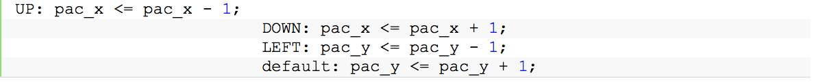图9 吃豆人向左上下左右运动（其余相似）

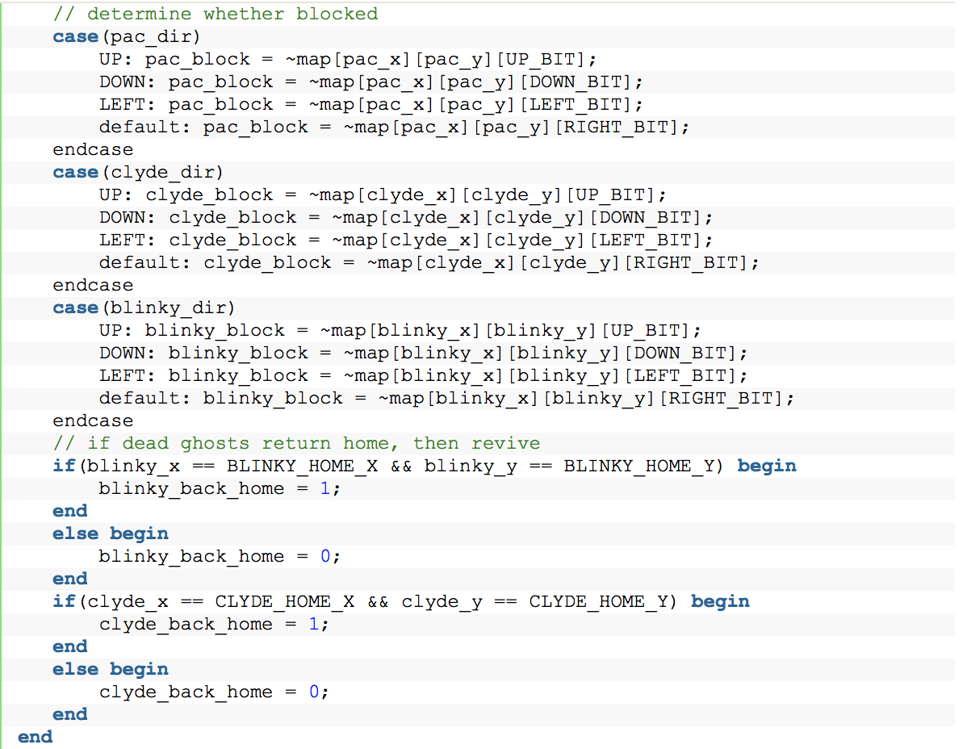

图10 是否有墙体不能运动

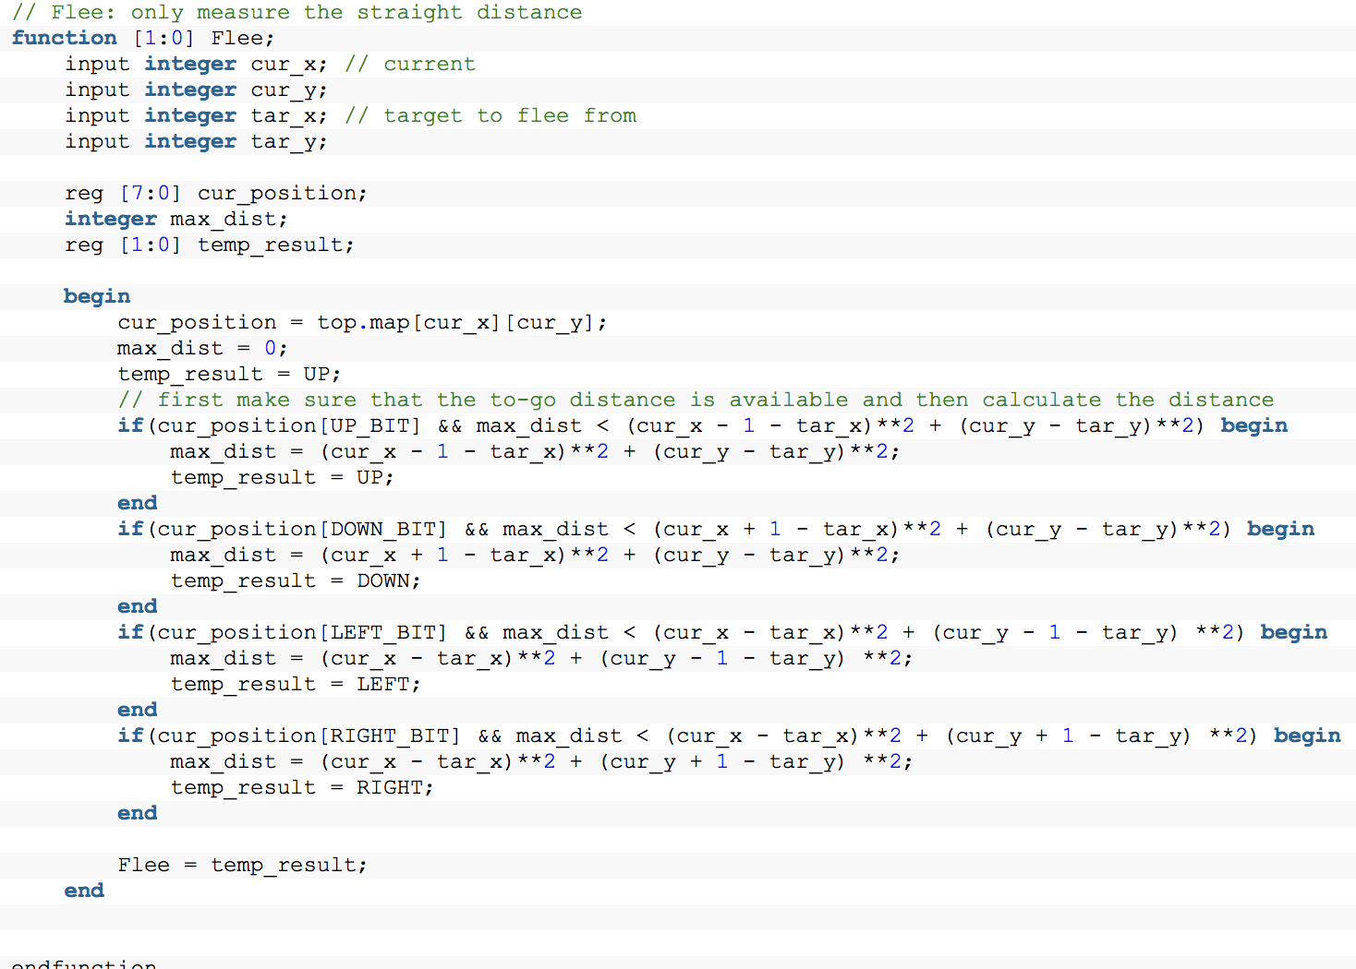

图11 鬼魂逃跑路线决定函数

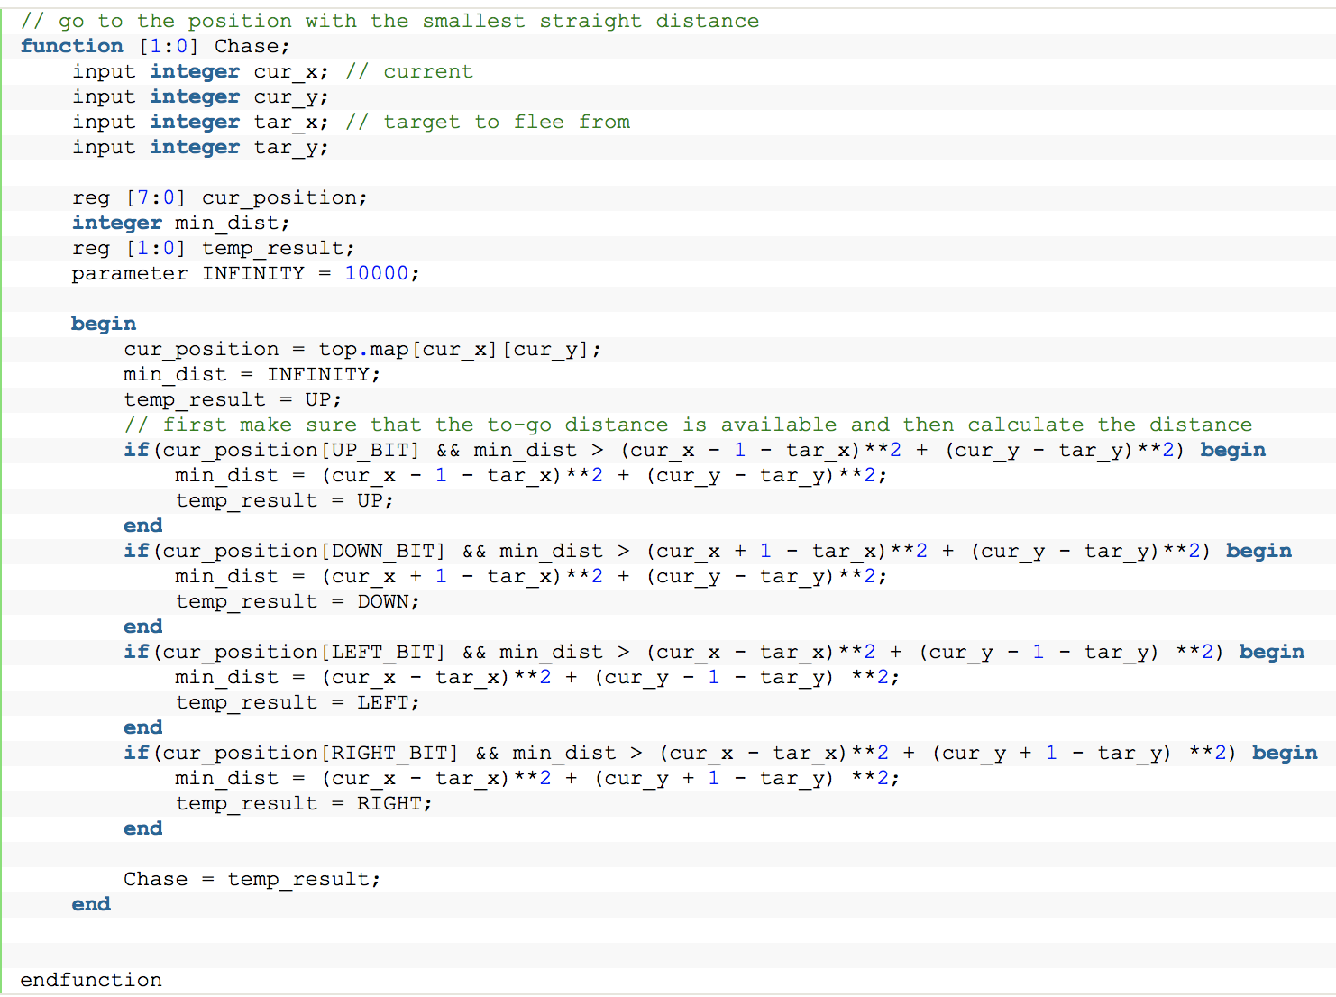

图12 怪物追逐决定路线函数

1. 算法函数A*（截取部分代码）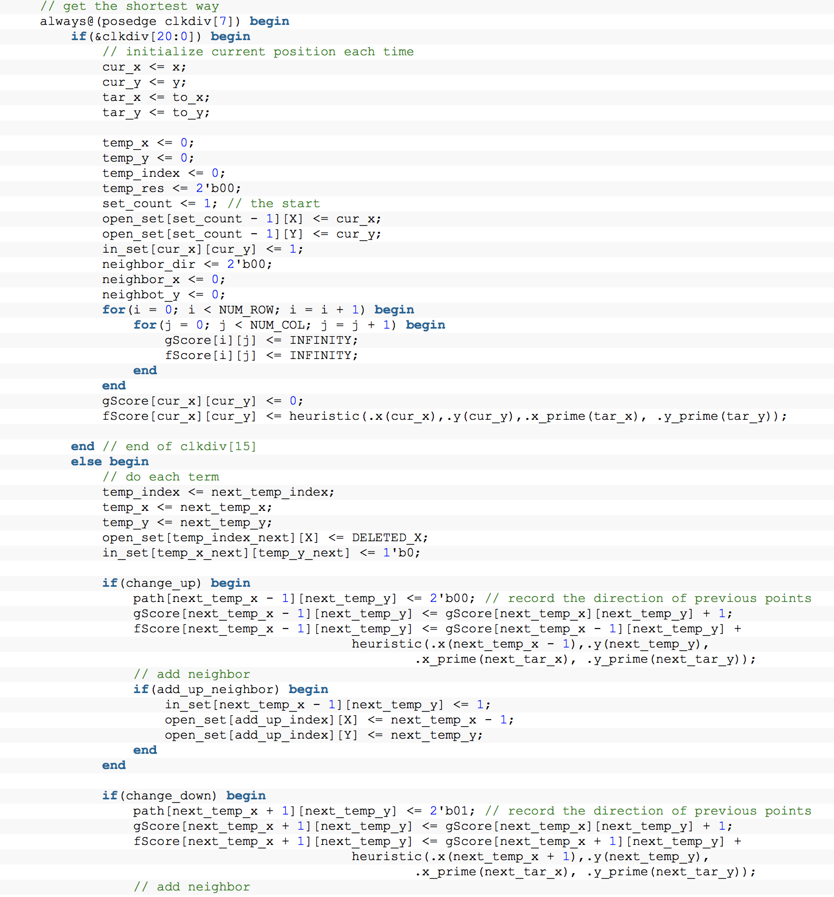

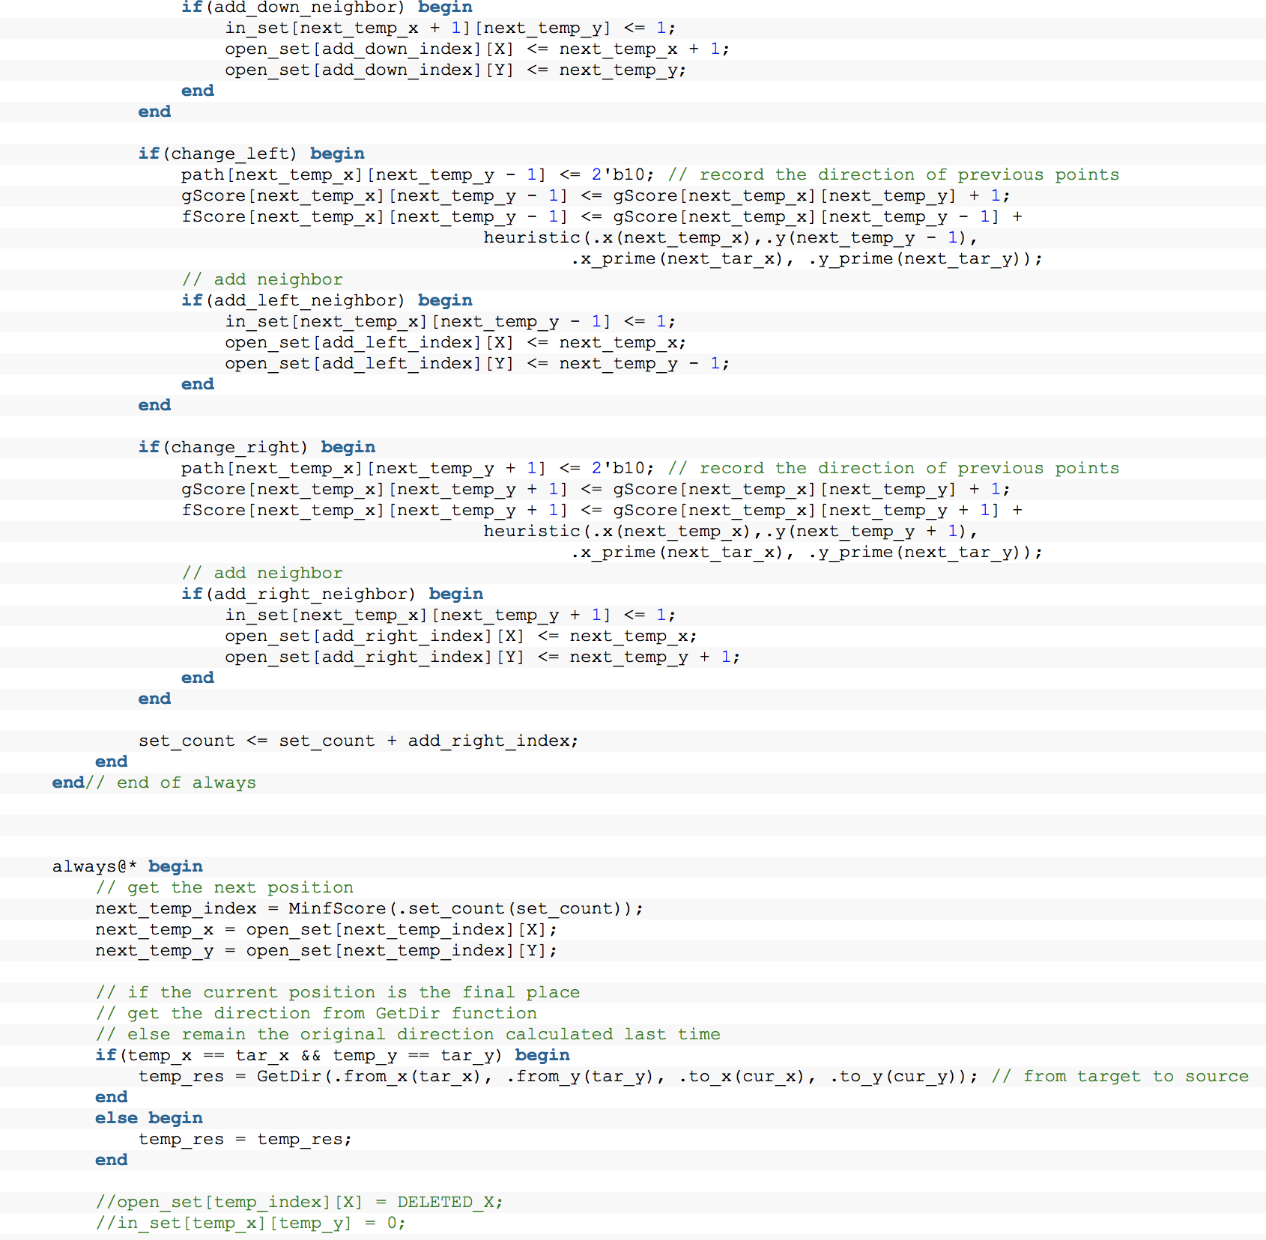

1. **调试及核心模块仿真**
2. 创建工程；
3. 调用分频模块对100MHz时钟进行分频，调用按键输入模块对输入进行分析和防抖动，实现状态控制模块，vga模块，运动控制模块（其中包含RGB设置功能）。

游戏状态

角色状态

时序性记分

图片调用

VGA

键盘控制

时钟计时

图13 模块层次图

1. A*仿真

对于A*算法模块进行仿真，设定Pacman吃豆人位于坐标[0.0]处， 而幽灵位于[0,7]处，由于中间有一堵墙，因此若是按照直线距离寻路，那么幽灵会被卡住而不能寻得正确方向；用基于启发式搜索的最短路径算法则可以正确找到最短路。期望的幽灵的运动方向是向右（编码：2’b11）

仿真结果：

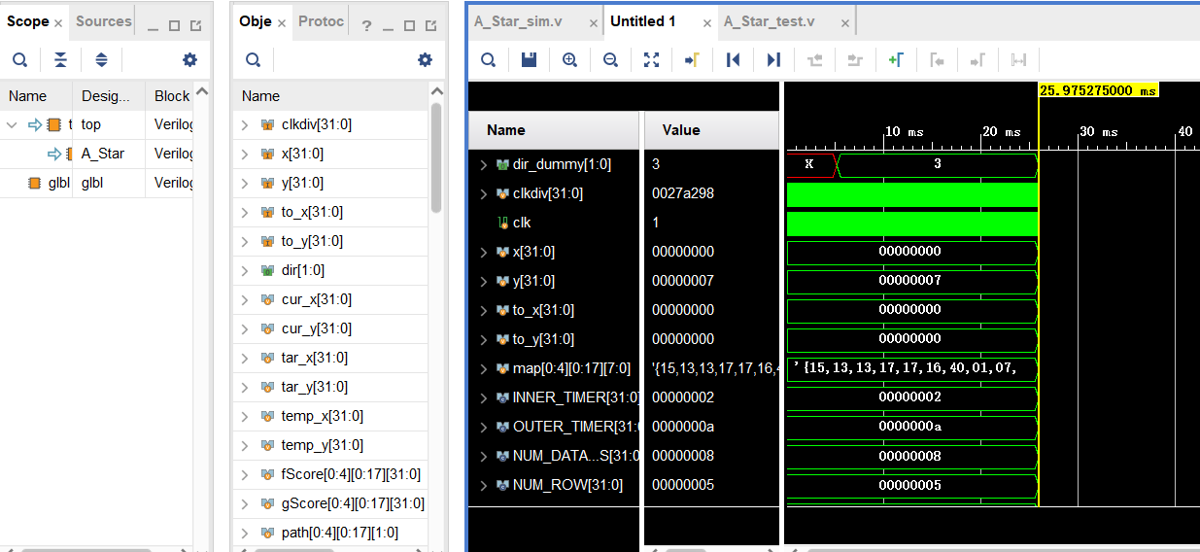

可以看到输出是3也就是2’b11符合预期。

仿真代码：

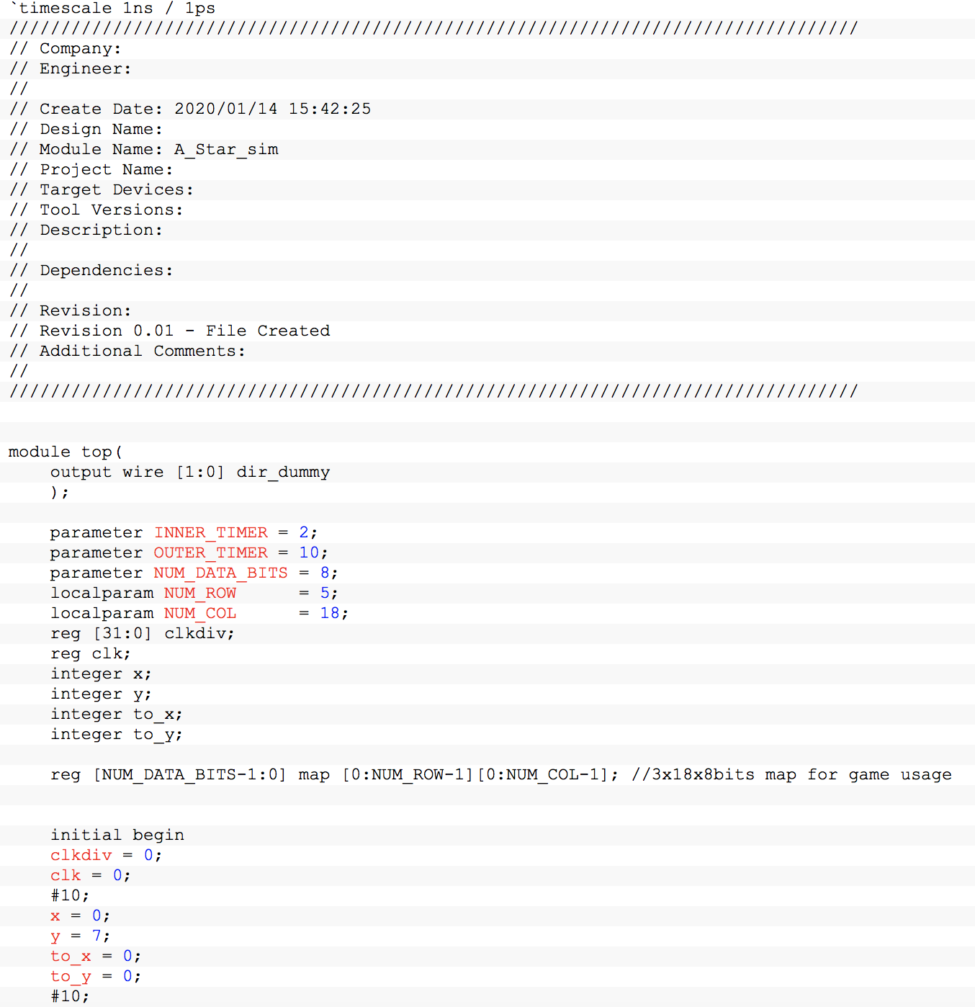

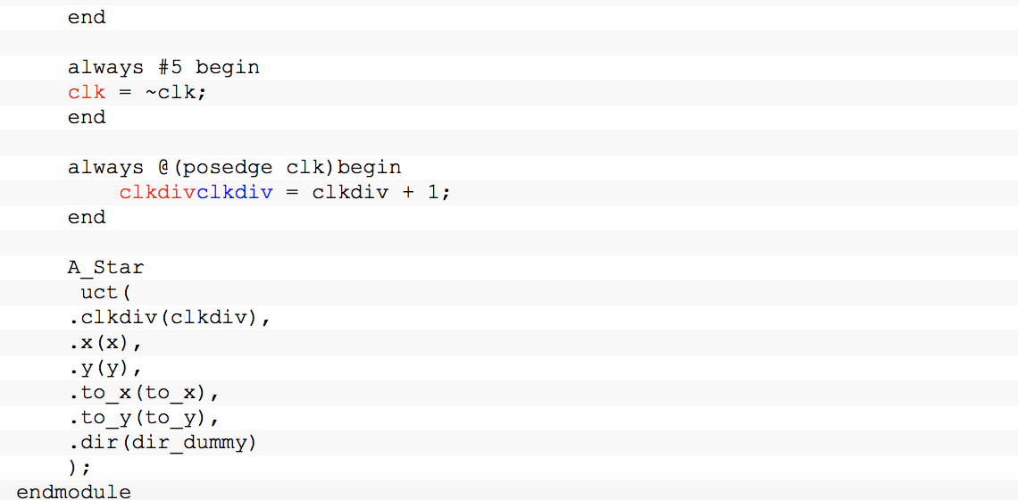

1. **系统测试验证与结果分析**
   1. **功能测试**
2. 状态变换。

程序开始时，怪物从小房子中出来开始进行追逐；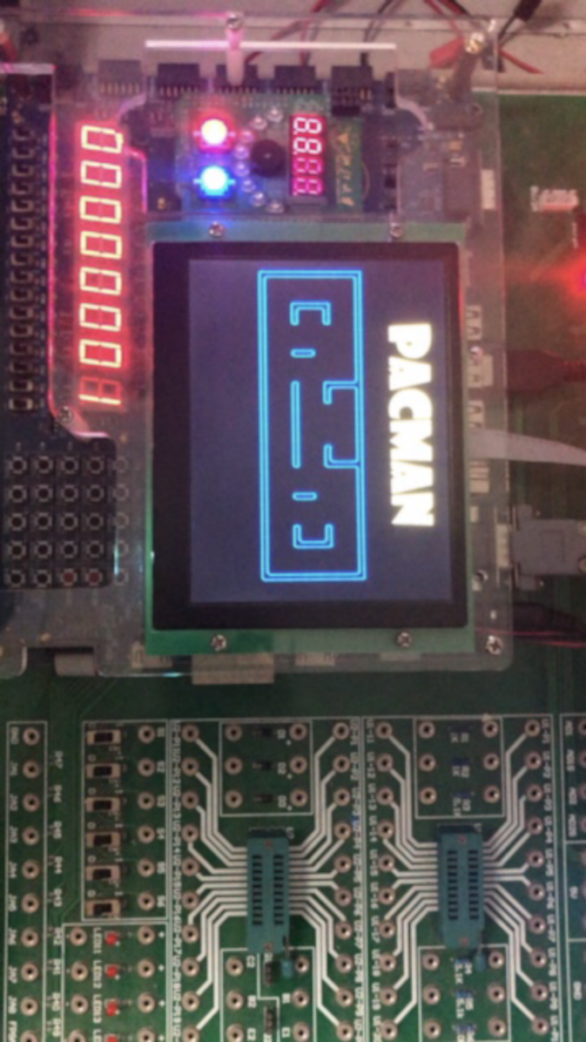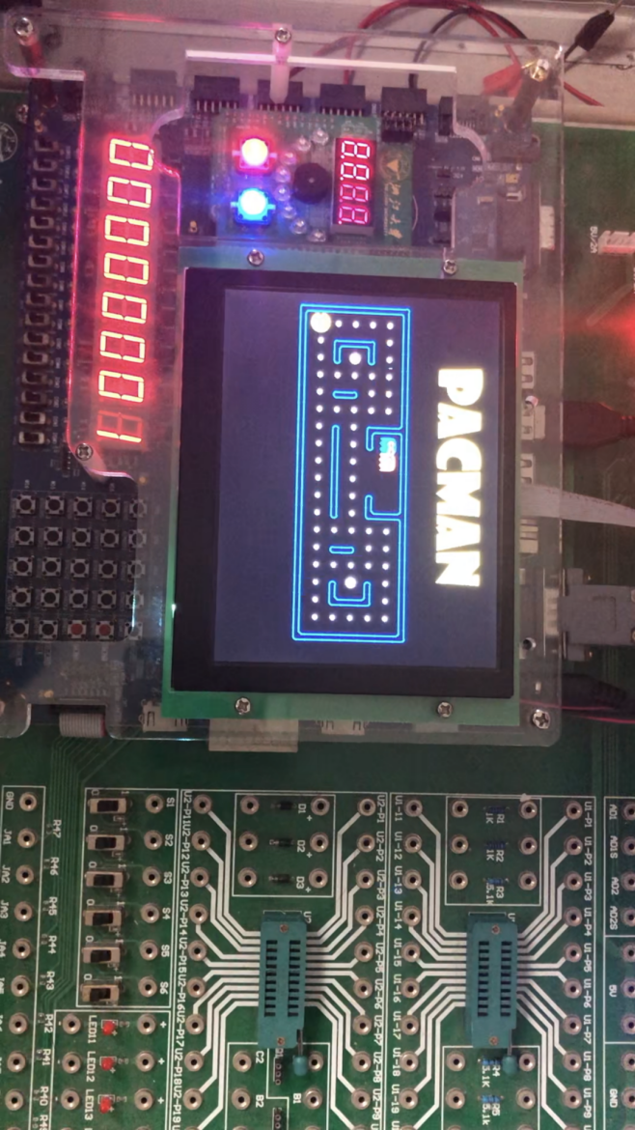

ENTER

图14 游戏开始

按上下左右键控制吃豆人移动并吃掉豆子，记分改变且大豆小豆改变不同；

吃豆涨分

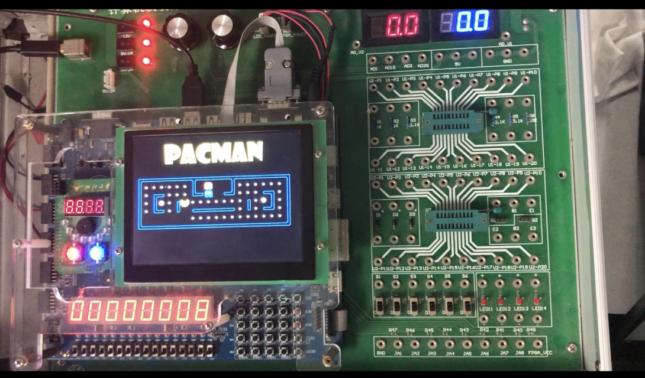

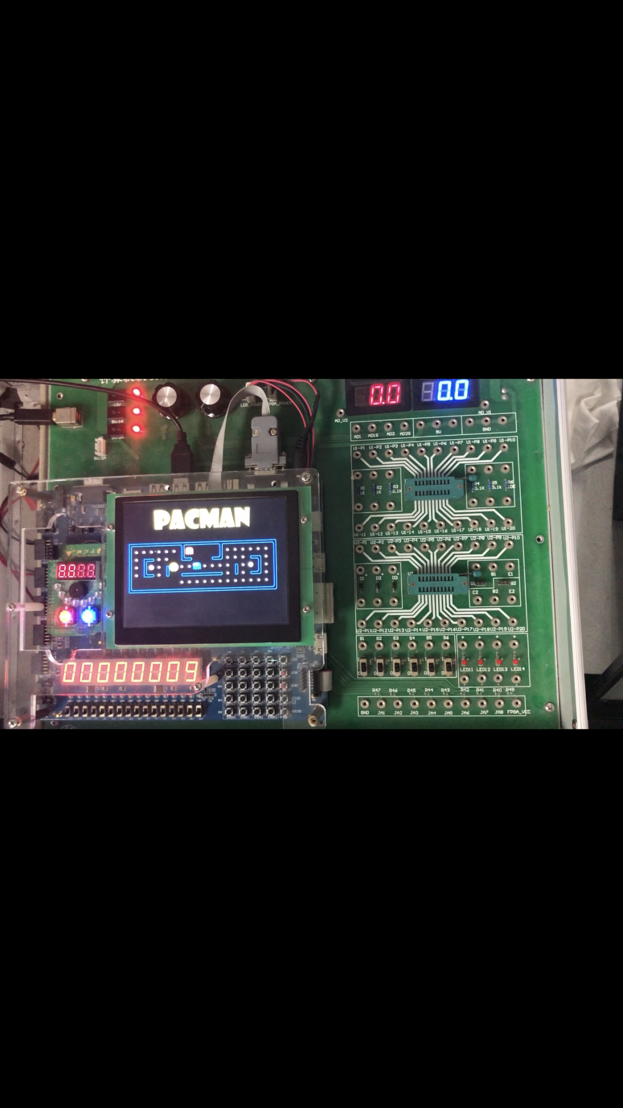

图15 吃豆涨分

角色转换并能够通过碰撞杀死幽灵；

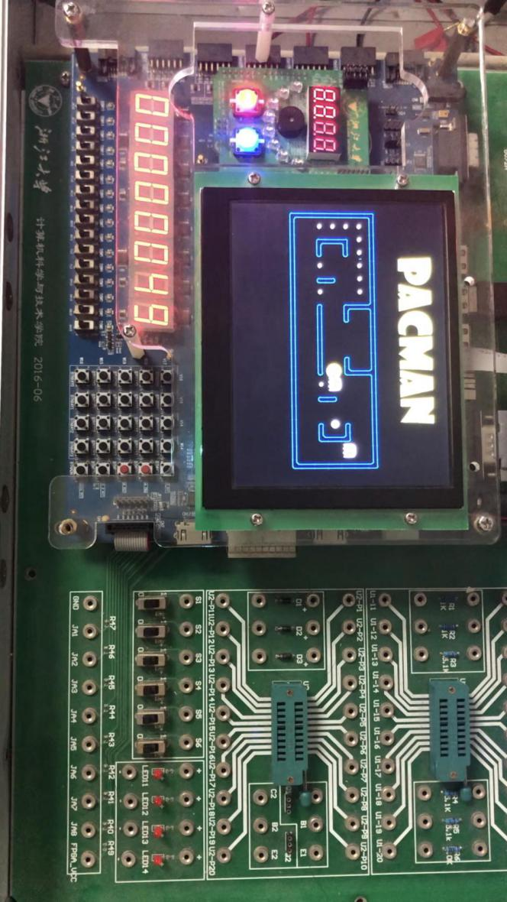

图16 角色转换杀死幽灵

成功

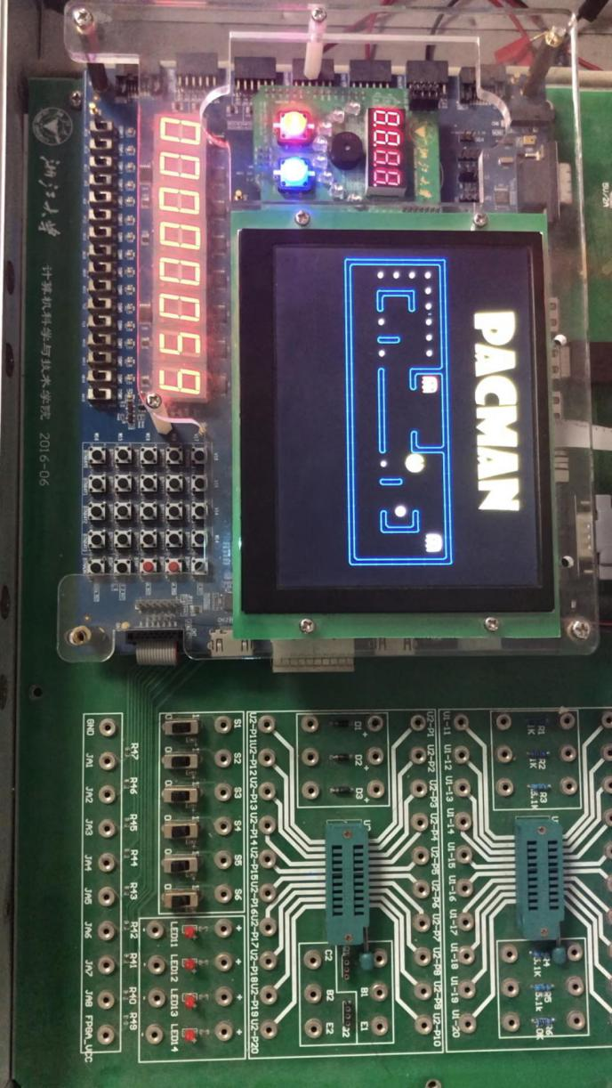

图17 成功杀死幽灵

失败，被怪物杀死。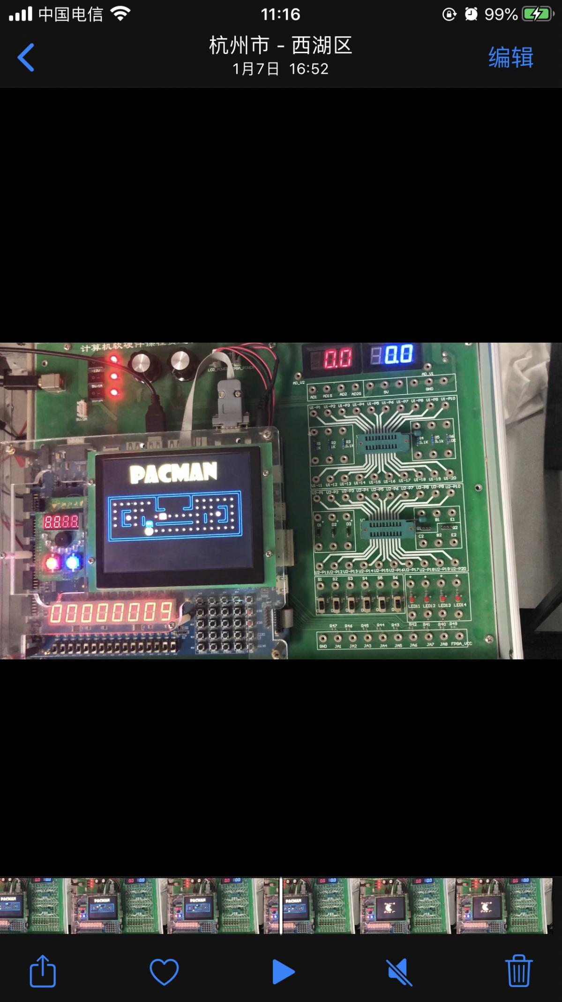

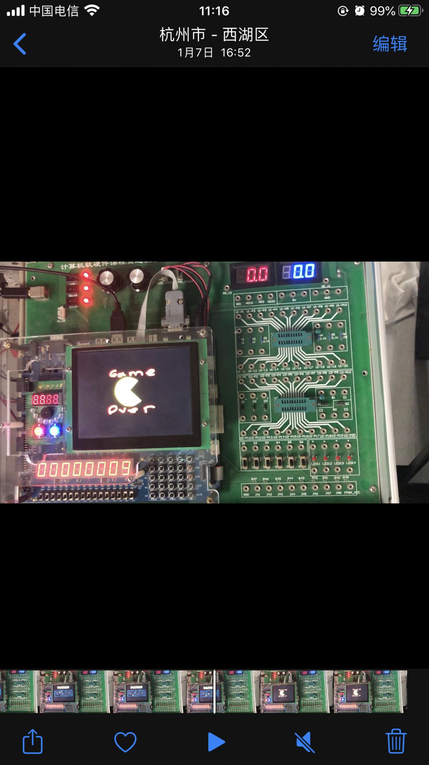

图18 游戏失败

* 1. **结果分析**

游戏流程顺利，游戏时序性正确，页面刷新速度及7段数码管显示正确，游戏完成度较高，游戏体验较好。

* 1. **系统演示与操作说明**

1. 程序初始化后，吃豆人、怪物初始化位置，按下ENTER按键运动；
2. 使用键盘“W”控制上，按键“S”控制下，按键“A”控制左，按键“D”控制右；
3. 吃豆人吃豆后记分增加；
4. 当吃豆人碰到怪物死亡；
5. 当豆子数量少于某一阈值时，幽灵加速；
6. 反转后吃豆人碰到幽灵对手死亡，吃完全部豆子游戏胜利。
7. **结论与展望**

在进行课程设计时，遇到的问题：

1. 数据储存形式在分工时未讨论清楚，导致运动模块和状态模块不能对应。
2. Verilog报错，但是报错信息并不明晰，无法很快找到错误，只能通过显示的异常结果推测和仿真某一模块的方法进行Debug；
3. IP核创建时，coe文件出现问题，导入图片展现形式与期望不负。
4. 没有注意Multiple Driven的问题，导致变量在综合时被移除。
5. 不清楚verilog中for语句会综合出怎样的电路，导致结果与预期不符。

这些错误产生，很多时候是因为自己对于Verilog语言的语法不清楚，或者是认为应该正确的地方，因为时序的原因而产生许多bug。写Verilog程序时不能只顾逻辑正确，还要想到时序电路中时序可能导致的问题。

但总体来说，本次游戏设计兼顾了可玩性与设计难度的要求。特别是A*算法的实现，用verilog这样一个硬件语言实现最短路算法应该说是很具有挑战性的。除此之外，本次课程设计中还用到了很多小技巧来消除Multiple Driven 的问题，解决时序逻辑中的不确定状态的问题等。

**附：分工**

**陈彦文：37%**

**负责游戏主题逻辑代码编写，A*算法代码实现，调试并找出主要的BUG，报告修改**

**王睿：35%**

**负责COE文件生成，IP核生成，负责VGA模块编写，显示逻辑代码编写，PS2模块编写，PS2模块测试**

**林瑞潇：28%**

**负责地图编码，设计报告的撰写，视频的剪辑**